Beviser til mundtlig eksamen, ver. 01
Vi er 29 elever og spørgsmål må max dubleres 2 gange, og den sidste skal kunne vælge mellem 4 forskellige, så derfor skal der være mindst 16 forskellige spørgsmål. Nedenfor er der 19 spørgsmål, så der kan vælges 3 fra

1. Renteformlen og opsparingsannuitet
- Opstil renteformlen
- Opstil formlen for opsparingsannuitet

2. Analytisk geometri
- Forklar hvordan cirklens ligning fremkommer
- Opstil et udtryk for centrum og radius af en cirkel ud fra formen $x^{2}+y^{2}+ax+by+c=0$

3. Vektorer
- Redegør for skalarproduktet, herunder bevis for nogle simple sætninger.
- Bevis formlen for projektion af vektor på vektor.

4. Vektorer og analytisk geometri
- Redegør for skalarproduktet, herunder bevis for nogle simple sætninger.
- Bevis formlen for den vinkelrette afstand mellem punkt og linje på formen $y=ax+b$

5. Vektorer og analytisk geometri
- Redegør for skalarproduktet, herunder bevis for nogle simple sætninger.
- Bevis formlen for den vinkelrette afstand mellem punkt og linje på formen $ax+by+c=0$

6. Vektorer og analytisk geometri
- Redegør for tværvektor og determinant, herunder bevis for nogle simple sætninger
- Redegør formlen for linjens ligning på formen $ax+by+c=0$

7. Vektorer og analytisk geometri
- Redegør for tværvektor og determinant, herunder bevis for nogle simple sætninger
- Udled en formel til løsning af to ligninger med to ubekendte.

8. Polynomier og differentialregning
- Redegør for tangenthældningen til skæringspunkterne med akserne samt tangenthældninger i
symmetriske punkter
- Bevis formlen for andengradsligninger via kvadratkomplettering

9. Polynomier og differentialregning
- Redegør for betydningen af koefficienterne til andengradspolynomiets graf
- Bevis formlen for andengradspolynomiets toppunkt

10. Polynomier
- Redegør for placeringen af parablens toppunkt, når to koefficienter fastholdes og den sidste
varieres
- Bevis formlen for andengradspolynomiets toppunkt

11. Polynomier og differentialregning
- Redegør for hvordan et geometrisk optimeringsproblem kan løses uden og med differentialregning
- Bevis formlen for andengradspolynomiets toppunkt

12. Funktioner og differentialregning
- Udled differentialkvotienten for $f\left(x\right)=x^{2}$ ved brug af tretrinsreglen
- Opstil en generel formel for tangentligningen gennem et punkt på $f\left(x\right)=x^{2}$

13. Funktioner og differentialregning
- Udled differentialkvotienten for $f\left(x\right)=x^{2}$ ved brug af tretrinsreglen
- Redegør for, at sekanthældningen mellem to punkter er lig tangenthældningen i middelværdien
af x-koordinaterne til de to punkter

14. Funktioner og differentialregning
- Udled differentialkvotienten for $f\left(x\right)=x^{2}$ ved brug af tretrinsreglen
- Redegør for Jensens ulighed $f\left(\frac{a+b}{2}\right)≤\frac{f\left(a\right)+f\left(b\right)}{2}$, når $f\left(x\right)=x^{2}$

15. Funktioner og differentialregning
- Udled differentialkvotienten for $f\left(x\right)=\sqrt{x}$ ved brug af tretrinsreglen
- Opstil en generel formel for tangentligningen gennem et punkt på $f\left(x\right)=\sqrt{x}$

16. Funktioner og differentialregning
Opstil en forskrift for den omvendte til en lineær funktion $f\left(x\right)=a∙x+b$
Vis at $f\left(x\right)=x^{2} og g\left(x\right)=\sqrt{x}$ har reciprokke tangenthældninger i spejlede punkter

17. Funktioner og differentialregning
- Udled differentialkvotienten for $f\left(x\right)=\frac{1}{x}$ ved brug af tretrinsreglen
- Opstil en generel formel for tangentligningen gennem et punkt på $f\left(x\right)=\frac{1}{x}$

18. Sandsynlighedsregning
- Redegør for formlen til beregning af sandsynligheder i binomialfordelingen
- Redegør for formlen til beregning af sandsynligheder i den hypergeometriske fordeling

19. Sandsynlighedsregning
- Redegør for formlen for binomialkoefficienterne $K\left(n,r\right),$ herunder symmetri
- Argumenter for formlen til beregning af sandsynligheder i binomialfordelingen

Videoer, der kan benyttes i forbindelse med spørgsmålene, resten kan besvares med dokumenter der findes under holdets dokumenter på Lectio

Spørgsmål 2

Opstilling af cirklens ligning. Analytisk geometri - Bevis: Cirklens ligning KG mat
https://www.youtube.com/watch?v=NWSiyfb1BfU
Spørgsmål 3
Video med Lasse Østerlund Gram AU https://www.youtube.com/watch?v=6bx7H3CFTm0
I beviset benyttes længden af projektionsvektoren, hvilket redegøres for i denne video af Martin Sonnenborg eller se side 221 i A 1 bogen
https://www.youtube.com/watch?v=MxEU2A20iDA

Bevis b) (ved brug af vinklen) Webmat
https://www.youtube.com/watch?v=ltYQYes3OcU

Spørgsmål 4
Afstand mellem punkt og linje på formen $y=ax+b$. Bevis for formel (73) ud fra i videoen fra KG mat (6 min.)
https://www.youtube.com/watch?v=rB30HFNFmZc

Hvis linjen er vandret (a =0), så forenkles formlen til $\left|b-y_{1}\right|$

I beviset benyttes en egenskab ved ensvinklede trekanter, der uddybes i denne video
https://www.youtube.com/watch?v=6QFtW6cLPOM

Spørgsmål 5
Afstand mellem punkt og linje på formen $ax+by+c=0$
Bevis for formel (74) i videoen fra KG mat (3 min.)
https://www.youtube.com/watch?v=3aPQdO08WVo

Vis, at hvis linjen er vandret, så er normalvektoren lodret, dvs. a = 0 og b = 1 og den vandrette linje har forskriften $y=-c$ og formlen forenkles til $\left|y_{1}+c\right|$

Spørgsmål 7
vektormetoden
https://www.youtube.com/watch?v=px-dTNk7wlE
metoden med lige store tal foran x og y
https://www.youtube.com/watch?v=jxDgpgdcThU

Spørgsmål 8
Andengradspolynomiet
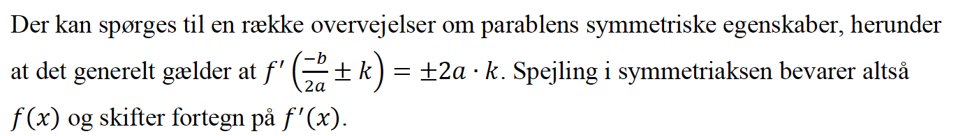
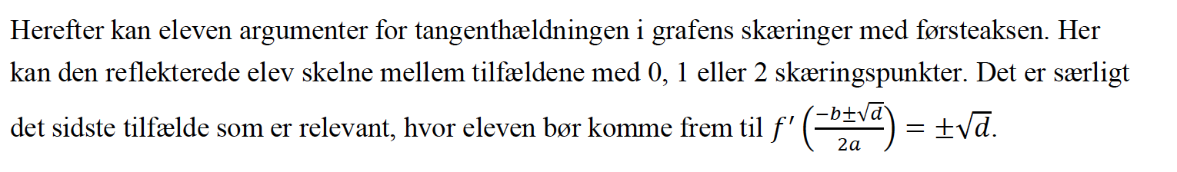
Bevis a) DK-style ved at multiplicere ligningen med 4a (hermed undgås brøker) K G Mat
https://www.youtube.com/watch?v=d2XovbESyV0

Hvorfor plus/minus?
Tegn løs ligningen $x^{2}=4$ grafisk ved at tegne ${f\left(x\right)=x}^{2}$ og $g\left(x\right)=4$
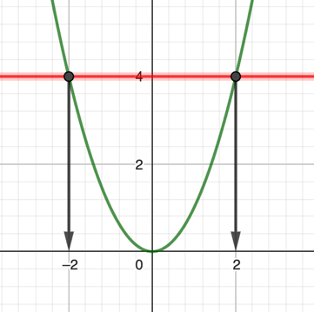
$${3) x}^{2}=4⇔x^{2}-4=0⇔\left(x+2\right)\left(x-2\right)=0⇔x=2 ⋁ x=-2$$
$$4) x^{2}=4⇔\sqrt{x^{2}}=\sqrt{4}⇔\left|x\right|=2⇔x=2 ⋁ x=-2$$
Læg mærke til $\sqrt{x^{2}}=\left|x\right|$og ikke $\sqrt{x^{2}}=x$ og $\sqrt{4}=2$

Spørgsmål 12,13 og 14

Tretrinsreglen, KGMAT
https://www.youtube.com/watch?v=3_gzOiWR0Gk

Tretrinsreglen - Bevis: Differentialkvotienten af kvadratfunktionen f(x) = x^2 KGMAT
https://www.youtube.com/watch?v=jcsWHD741k8

spørgsmål 15
kvadratrodsfunktionen
https://www.youtube.com/watch?v=5lULUzkS4QU

spørgsmål 16
reciprokfunktionen, KG MAT
https://www.youtube.com/watch?app=desktop&v=hpIvg-zd4DA

lidt ekstra

forskellen mellem f(x) og f’(x)
https://www.youtube.com/watch?v=8l2CiyD28DY

DIFFERENTIALREGNING - BEVIS - Differentiering af x^3, Jan Egballe Heinze
https://www.youtube.com/watch?v=PN66YkWvO1s&t=4s

